职业卫生报告网上公开信息表

用人单位名称 | 钜普汽车零部件（长兴）有限公司 |  | 联系人 | 丁启俊
单位地址 | 开发区金泉路以南、瑞晨环保以东地块
项目名称 | 钜普汽车零部件（长兴）有限公司
项目类型 | 定期检测
技术服务项目组人员 | 金嘉敏、俞海镔、王明秀、孙解华、倪建波
报告签发日期 | 2026.7.31
现场调查人员 | 金嘉敏、俞海镔 | 现现场采样、现场检测人员 | 金嘉敏、王明秀、孙解华、倪建波
陪同人 | 丁启俊 | 时间 | 2026.7.20
图像影像 | 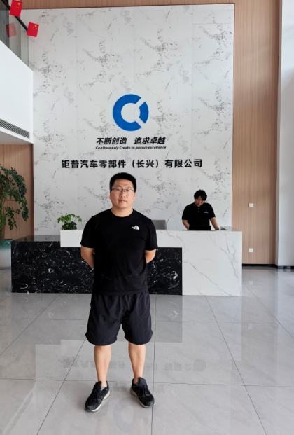
图像影像 | 现场调查
图像影像 | 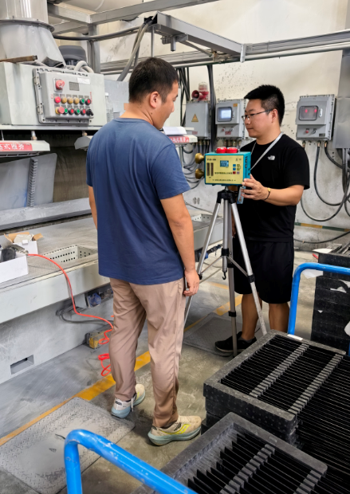
图像影像 | 现场采样、检测

